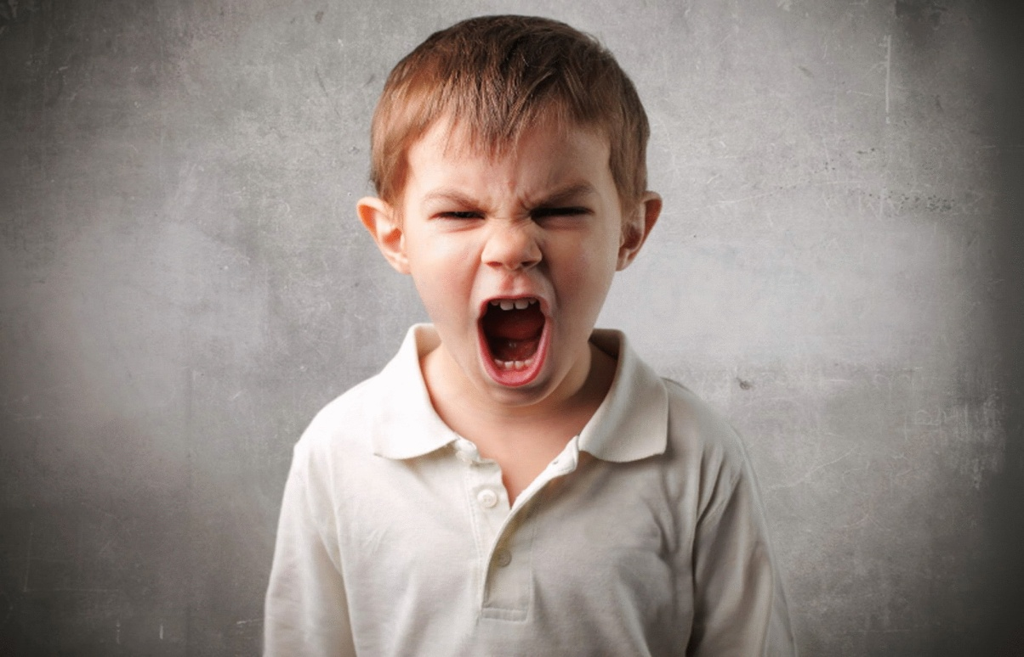
Практически в любом детском коллективе встречаются драчуны и задиры, которые любят показывать свою силу. Высокий уровень агрессии у детей может стать настоящей проблемой для окружающих. Как минимум он повышает тревожность всех участников конфликта. Как максимум – может привести к несчастному случаю. Поэтому важно таких детей вовремя выявлять, а затем учить их контролировать свои эмоции. Как помочь малышу справиться с гневом, и что на самом деле стоит за агрессией?

ПОРТРЕТ АГРЕССИВНОГО РЕБЕНКА
Для начала стоит прояснить, что агрессия и агрессивность далеко не одно и то же. Агрессия – это разовый поступок, который идет вразрез с общепринятыми морально-этическими нормами, а его результатом является психологический или физический вред. Агрессивность – это способ выражения себя в обществе, поведение, ставшее привычным. Кроме того, стоит отличать агрессию и гнев у ребенка. Негативные эмоции и несогласие могут и должны находить иной выход и не должны выливаться в причинение вреда окружающим людям.
На самом деле детская агрессивность имеет вполне определенные критерии. Таковым является ребенок, который часто:
- не может контролировать себя;
- конфликтует со взрослыми, ругается или спорит;
- завидует и мстит;
- намеренно раздражает окружающих, выводит их из себя, обижает;
- отказывается следовать правилам;
- винит в своих ошибках других;
- злится и отказывается делать что-либо;
- избыточно чувствителен к словам и действиям, как взрослых, так и детей.
При этом говорить об агрессивности как о патологическом поведении можно, если хотя бы 4 вышеперечисленных признака проявляются в течение полугода. В таком случае важно не медлить, а помочь малышу с адаптацией в социуме. Для этого нужно установить причины агрессии, понять, что на самом деле за ней стоит.

ПРИЧИНЫ ДЕТСКОЙ АГРЕССИИ
Агрессивность не является природной чертой характера. Ребенок изначально настроен к миру положительно. Не зря первое эмоциональное проявление – это улыбка. Предпосылки к агрессии создает среда, в которой он воспитывается и растет.
- Пример первый. Малышу запрещают играться в песке, поднимать камушки, быстро бегать, рвать листья. Его постоянно одергивают и ругают. Сломал игрушку – значит, ты плохой, негодник. Он чувствует давление и несправедливость, думает, что его отвергают. Более того, под запретом оказываются вполне естественные эмоции гнева и обиды. Ребенок бунтует – проявляет агрессию к взрослым, срывается на детях.
- Пример второй. В семье потакают капризам ребенка, он не знает слова «нет». Но рано или поздно ему приходиться столкнуться с ситуацией неудовлетворенности. Воспитатель в саду запретил бегать за обедом, или сверстник не поделился игрушкой, или что-либо еще. В любом из случаев малыш негодует – он так не привык.
Таким образом, агрессивность есть не что иное, как недостаток самоконтроля, неумение выразить гнев мирным способом. Нужно учитывать, что ребенок учится на примере. Видя насилие в семье, он усваивает урок: «Если я с чем-то не согласен, я могу ударить или наказать другого». «Если я зол и ругаюсь, меня боятся». Другой пример подают фильмы, сказки. Практически все современные герои проявляют силу, с кем-то борются, побеждают. Время диктует: если хочешь быть лидером, побеждай. Иными словами, найди антигероя и побей его.

ЧТО СТОИТ ЗА АГРЕССИВНЫМ ПОВЕДЕНИЕМ?
В результате опросов школьников психологи выявили, что агрессивные дети не считают себя таковыми. Скорее наоборот, они чувствуют себя жертвами, обиженными, отвергнутыми. Агрессивное поведение формируется, сродни страху, от недоверия к окружающему миру.
Что же на самом деле движет ребенком, когда он проявляет насилие по отношению к другим?
- Желание стать лидером, завоевать симпатии.
- Низкая самооценка, стремление скрыть ее, защита.
- Нехватка внимания со стороны родителей, агрессия как способ обратить на себя внимание.
- Подражание сверстникам, нежелание быть белой вороной.
Агрессивный ребенок не видит иного выхода, кроме как напасть, чтобы получить то или иное благо или реакцию со стороны других людей. И чем больше подкреплено подобное поведение положительными результатами, тем сложнее его изменить.

ПРОЯВЛЕНИЯ АГРЕССИИ В РАЗНОМ ВОЗРАСТЕ
Однажды мама на приеме у психолога пожаловалась: «Сын с детства был таким – кусался, толкал меня, бил». На что тот ответил: «Ребенок, который растет в атмосфере любви и понимания, среди дружелюбных и любящих людей, не имеет предпосылок к агрессивности». В действительности это так. Чем меньше причин к недовольству, чем ярче пример, как положительно реагировать на неприятные обстоятельства, тем меньше повода к агрессии.
С самого раннего детства ребенок учится взаимодействовать с окружающими. Он воспринимает себя центром мироздания и искренне не понимает, почему не могут удовлетворяться все его желания и потребности. Задача родителей – мягко объяснить, показать, что иногда нужно соблюдать определенные правила.
Почему ребенок может проявлять агрессию в разных возрастах?
- До года. Недовольство у младенца могут вызвать ограничение движения, а также гигиенические процедуры: промывание носа, подстригание ногтей. Некоторым детям не нравится одеваться на улицу. Агрессия проявляется в отталкивании, демонстративном разбрасывании игрушек, вещей. А вот страсть к кусанию обычно вызвана желанием установить контакт с матерью. При положительном подкреплении (например, реакцией смехом) действие повторяется.
- 1-2 года. В этом возрасте ребенка начинают интересовать другие люди, он активно исследует мир и пробует устанавливать контакты. Агрессию могут вызывать частые запреты, особенно непоследовательные. Например, сегодня это можно, а завтра нельзя. Или когда мать сначала ругает и наказывает, а затем тут же целует и награждает игрушкой или сладостью.
- 2-3 года. Малыш не чувствует боли, причиняемой другому, не способен поставить себя на чужое место. Кроме того, он эгоцентричен. Жестокость и агрессия могут проявляться при желании обладать какой-то игрушкой, когда возникает конфликт интересов с другими детьми. Также злость вызывают родительские запреты на то, чего очень хочется. Подкрепляют агрессивное поведение ругань, физическое наказание, оскорбления, изоляция.
- 3-4 года. Ребенок уже не решается излить гнев на родителей и переносит его на предметы или других детей. Злость может возникнуть из-за строгих правил, несправедливого наказания. Реакция взрослых на поведение играет решающую роль. Вседозволенность, равно как излишняя строгость, ведет к агрессивности.
- 4-5 лет и старше. К этому возрасту устанавливаются основные поведенческие реакции. Ребенок находит свой способ разрешения конфликтов, снятия стресса, злости, и в большинстве ситуаций действует одинаково. Кроме того, он начинает вникать в социальные связи, учится строить разные отношения с разными людьми. Важную роль играет понимание добра, воспитание сопереживания, милосердия. Агрессия может проявляться более изощренно, через словесные оскорбления, спланированную месть, отказ от общения. Зачастую ребенок перенимает манеру поведения родителей.

КАК РЕАГИРОВАТЬ НА АГРЕССИВНОЕ ПОВЕДЕНИЕ?
Правильная реакция взрослых на агрессию решает половину проблемы. Нельзя отвечать ребенку тем же, то есть ругать и наказывать за агрессивное поведение. Нужно донести и подкрепить собственным примером, что любой конфликт можно решить мирным путем.
- В момент вспышки ярости правильно будет крепко обнять ребенка сзади, чтобы он не мог ударить, и прошептать на ушко, что его эмоции понятны и нормальны. Когда малыш успокоится, нужно вместе найти мирный способ решения проблемы.
- Если между детьми назревает ссора или заметно, что ребенок злится, нужно переключить его внимание. Важно учитывать, что тело к этому времени напряжено и готово к активным действиям. Поэтому лучше быстро затеять подвижную игру: бег наперегонки, прятки и т. д.
- Объяснять ребенку, что он был не прав, нужно через «Я-сообщения». Неправильно говорить, что он плохой, драчливый, с ним не будут дружить. Лучше сказать: «Я расстроена, что произошла драка». «Я хочу, чтобы ты показал другим, какой ты добрый и воспитанный». «Мне приятно смотреть, когда ты весело и мирно играешь, а когда дерешься, мне грустно».

СПОСОБЫ КОРРЕКЦИИ
Лучше всего, если с агрессивным ребенком будет работать квалифицированный психолог. Знаний родителей зачастую недостаточно для эффективной коррекции поведения. Работа с агрессией проводится в нескольких направлениях:
- обучение приемлемым способам выражения злости, недовольства, гнева;
- обучение самоконтролю, умению распознать негативные эмоции по ощущениям в теле и вовремя успокоиться;
- формирование способности сопереживать, доверять, сочувствовать, проявлять милосердие.
Если дома накаленная обстановка или ребенок переживает развод родителей, рекомендуется психологическая консультация всем членам семьи. Чтобы справиться с агрессией, важно поместить ребенка в спокойную, доброжелательную, любящую среду. При неврологических заболеваниях требуется лечение.
Также родителям стоит оказывать посильную поддержку ребенку. Важно помнить, что он проявляет агрессию только потому, что не умеет иначе. О том, какие способы помогут справиться с эмоциями, читайте ниже.

ЧТО ТЫ ЧУВСТВУЕШЬ?
Когда ребенок злится, нужно попросить его описать, что он чувствует, где располагается чувство гнева в его теле. Обычно дети очень детально расписывают, как горят щечки, начинает покалывать в ладошках, колотится сердечко, в горле кричать хочется. Важно чтобы малыш научился прислушиваться к своим ощущениям. Нужно попросить его словесно сообщать о своем состоянии. Например: «Я очень злюсь», «Тебе лучше меня не трогать, я могу сорваться».

ОБЗЫВАЛКИ
Гнев нужно выражать приемлемым способом. Например, вместо обидных оскорблений лучше использовать шуточные обзывалки. Участники конфликта должны договориться, какие слова они будут говорить друг другу. Например: «Ты картошка». «А ты укроп». В конце, когда на смену злости придет смех, нужно закончить перепалку приятным словом: «А ты солнышко (котенок, сахарок)».
Агрессию у детей постарше можно унимать «обзывалками» в стихотворной форме. Например:
«Ленка — пенка — колбаса,
На веревочке оса.
Ленка — пенка — колбаса,
Тухлая капуста.
Съела кошку без хвоста,
И сказала: «Вкусно».

РАССЛАБЛЯЛКИ
По мере того, как ребенок будет учиться распознавать свой гнев, нужно учить его самоконтролю. Одним из способов является расслабление. Нужно попросить малыша изобразить злость, а затем попробовать прилечь и расслабиться. Необходимо закрыть глаза и представить, как он качается на волнах на надувном матрасе. Можно сделать легкий массаж с потешками. Главное, чтобы ребенок почувствовал, что гнев – это временная эмоция, которую он способен контролировать.

ЗЛАЯ КУКЛА
Малышу можно подарить игрушку, которая обладает не слишком покладистым характером. Нужно придумать и рассказать ее историю, попросить сына или дочку ее перевоспитать. Чтобы игра не наскучила, взрослый должен активно участвовать в ней, управлять второй куклой, спрашивать, как чувствует себя воспитанник, научился ли он бороться со злостью.

МЕШОЧЕК ДЛЯ КРИКА
Еще один действенный способ избавиться от гнева и предотвратить агрессию – покричать в мешочек. Ребенку нужно разрешить выкрикивать любые, даже самые плохие слова. Лучше он сделает это сейчас, чем потом, на улице. После того, как малыш почувствует облегчение, мешочек вытряхивают за окошко.

АРТ-ТЕРАПИЯ
Разгневанному ребенку можно предложить лист бумаги и карандаши и попросить нарисовать свои чувства. Поначалу он будет выбирать темные тона, надавливать на карандаш с силой. По мере того, как нажим будет слабеть, нужно предложить новую идею – изобразить счастье или мечту. Также для арт-терапии хорошо подходят пальчиковые краски, которыми можно рисовать на холсте всей рукой. Дети 5 лет и старше могут рисовать карикатуры на своего обидчика. На заключительном этапе плохой рисунок уничтожают – рвут или сжигают.

ДЕЙСТВИЕ
Если ребенок сильно разозлен и расслабление невозможно, нужно показать, как правильно выплеснуть негатив. Например, устроить бой подушками, покидать мяч в баскетбольное кольцо, побить грушу, поиграть в боулинг. Также полезно будет отвести агрессивного ребенка в какую-нибудь спортивную секцию, где он будет расходовать свою энергию (плавание, боевые искусства, акробатика).

ИТОГ
Итак, на формирование агрессии у детей существенно влияют внутрисемейные отношения и способы воспитания. Слишком строгие правила, равно как и вседозволенность, могут подтолкнуть ребенка к агрессивному общению. Важно не окружать ребенка запретами, а объяснять и показывать, как приемлемо себя вести, а как нет. Психологи рекомендуют использовать слово «нельзя» не более 5 раз в день – только в случаях, когда малыш собирается сделать что-то действительно опасное. В остальном нужно переключать его внимание. Например, если он пытается разбить кружку, нужно дать пластиковый стаканчик со словами «попробуй бросить это». Или при попытке порвать книгу дать старую газету, которую рвать можно.
Конечно, чтобы обуздать агрессию ребенка, взрослому самому нужно умерить эмоции. Для этого при очередной вспышке гнева стоит задаться вопросом: «А что в этот момент происходит в детской голове?».

Педагог-психолог: Константинова Елена Леонидовна
(Балхашская) 03.2024

